

ПРОФСОЮЗ РАБОТНИКОВ НАРОДНОГО ОБРАЗОВАНИЯ И НАУКИ
РОССИЙСКОЙ ФЕДЕРАЦИИ
КРЫМСКАЯ РЕСПУБЛИКАНСКАЯ ОРГАНИЗАЦИЯ
ОБЩЕРОССИЙСКОГО ПРОФСОЮЗА ОБРАЗОВАНИЯ
НИЖНЕГОРСКАЯ РАЙОННАЯ ОРГАНИЗАЦИЯ ПРОФСОЮЗА РАБОТНИКОВ НАРОДНОГО ОБРАЗОВАНИЯ И НАУКИ РФ
__________________________________________________________________________
Публичный отчет
НИЖНЕГОРСКОЙ РАЙОННОЙ ОРГАНИЗАЦИИ ПРОФСОЮЗА РАБОТНИКОВ НАРОДНОГО ОБРАЗОВАНИЯ И НАУКИ РФ ЗА ПЕРИОД
с 01.01.25 г. по 31.12.25 г.

За указанный период районной организацией Профсоюза спланирована и проведена работа в соответствии с основными направлениями Програм-мы развития деятельности районной организации Профсоюза.

Направление 1. «Укрепление организационной структуры районной организации Профсоюза».
На 01.01.2025 года на учете в Нижнегорской районной организации Проф-союза состояли 39 первичных профсоюзных организаций: 15 общеобразователь-ных учреждений, 7 общеобразовательных учреждений школа – детский сад, 15 детских садов, 1 учреждение дополнительного образования, 1 первичная проф-союзная организация МКУ «Центр по обслуживанию МОУ» из работников от-дела информационно-методического сопровождения и специалистов Управления образования, молодёжи и спорта администрации Нижнегорского района, всего 1208 членов Профсоюза, из них 18 – неработающие пенсионеры. В течение 2025 года была ликвидирована первичная профсоюзная организация МБОУ «Велико-сельская НШДС» в связи с ликвидацией образовательной организации и первич-ная профсоюзная организация МБДОУ Пшеничненский детский сад «Солнышко» присоединена к первичной профсоюзной организации МБОУ «Пшеничненская СОШ» в ходе реорганизации путем присоединения МБДОУ Пшеничненский детский сад «Солнышко» к МБОУ «Пшеничненская СОШ».
На 01.01.2026 года на учете в Нижнегорской районной организации Профсоюза состоят 37 первичных профсоюзных организаций: 15 общеобразовательных учреж-дений, 6 общеобразовательных учреждений школа – детский сад, 14 детских садов, 1 учреждение дополнительного образования, 1 первичная профсоюзная организа-ция МКУ «Центр по обслуживанию МОУ», всего 1164 члена Профсоюза, из них 20 – неработающие пенсионеры.
Охват профсоюзным членством среди работающих составляет 81,0% (в общеобразовательных организациях – 77,5%, в дошкольных образовательных организациях – 92,4%, в организации дополнительного образования – 88,9%, МКУ – 47,5%). В 6 первичных профсоюзных организациях профсоюзное членство 100%: МБДОУ Фрунзенский детский сад «Сказка», МБДОУ Нижнегорский детский сад «Чебурашка», МБДОУ Нижнегорский детский сад «Ручеек», МБДОУ Чкаловский

детский сад «Теремок», МБДОУ Лиственский детский сад «Березка», МБДОУ Садовский детский сад «Колокольчик», (председатели ППО Умерова Н.П., Алексеева А.Л., Власюк К.С., Сокирко Н.Н., Политыкина Е.А., Трухачева В.В.).
В 7 профсоюзных организациях профсоюзное членство 90% и выше, в 7 первичных профсоюзных организациях до 90% , в 17 организациях Профсоюза от 50% до 80%: в МБОУ «Лиственская СОШ» (64,5%), в МБОУ «Нижнегорская школа-гимназия» (58,3%), в МБОУ «Охотская СОШ» (56,1%), в МБОУ «Дрофинская СОШ» (51,6%), в МБОУ «Новогригорьевская СОШДС» (51,2%),. Низкий охват профсоюзным членством в МКУ «Центр по обслуживанию МОУ» (47,5%).
В январе 2026 года был проведен анализ отчетов первичных профсоюзных организаций и подготовка сводных статистических отчетов за 2025 г. по районной организации Профсоюза, а также отчеты по формам: о правозащитной работе, по информационной работе, по охране труда за 2025 г., об итогах коллективно-договорной кампании, об оздоровлении членов профсоюза в 2025 году, о мерах социальной поддержки педагогических работников на муниципальном уровне в Нижнегорской районной организации Профсоюза работников народного образования и науки РФ с пояснительными записками.
В течение 2025 года в Крымскую республиканскую организацию Профсоюза направлялись информации: о выплате ежемесячной заработной платы, о выплате отпускных, о выплате материальной помощи на оздоровление, о результатах тарификации педагогических работников в Нижнегорском районе на 2025-2026 учебный год, об итогах общепрофсоюзной тематической проверки по обеспечению безопасности при эксплуатации зданий и сооружений образовательных организаций, о членах профсоюза, имеющих детей с ОВЗ и детей-инвалидов, о выполнении обязательств отраслевого Соглашения за 2025 год.
В течение года были внесены изменения в реестр первичных профсоюзных организаций (37 организаций, 1164 члена Профсоюза) и осуществлено формирование электронного реестра председателей первичных профсоюзных организаций и членов профсоюза в АИС. В единый реестр Нижнегорской районной организации Профсоюза и в программу АИС занесены данные 100 % членов Профсоюза.
Вслед за постановкой на электронный учет членов Профсоюза в АИС осуществляется обеспечение всех членов Профсоюза электронными профсоюзными билетами в виде пластиковой карты единого образца.
При подведении итогов работы по реализации проекта «Цифровизация Профсоюза» была отмечена активная работа по составлению статистических отчетов на 01.10.2025 г. в Автоматизированной информационной системе профсоюзных кадров и актива Нижнегорской районной организации Профсоюза.
Основными направлениями деятельности районной организации Профсоюза являются: обеспечение достойного уровня жизни, социально-трудовых гарантий работникам образования, контроль за соблюдением руководителями и их представителями трудового законодательства и иных нормативных актов, содержащих нормы трудового права; контроль по обеспечению здоровых и безопасных условий труда в образовательных организациях; организация оздоровления членов Профсоюза; правовая защита и юридическое сопровождение

членов Профсоюза в судебных инстанциях.

Обратились с вопросами 30 членов Профсоюза:
На личном приеме, включая и устные обращения побывали 30 человек по самым разным вопросам, среди них о сокращении и увольнении работников (4 чел.), о досрочной пенсии (6 чел.), о предоставлении кредита (4 чел.), об оплате труда (4 чел.), о предоставлении всех видов отпусков (4 чел.), о перерасчете пенсии (2 чел.). Всем работникам даны разъяснения на интересующие вопросы и оказана помощь в решении тех или иных вопросов.
Направление 2. Совершенствование работы первичных профсоюзных организаций:
1.Проведено 3 заседания Комитета, на которых рассмотрено 16 вопро-сов:
№02 от 22.01.2025 г.:
1.О ходе выполнения Соглашения между Управлением образования, мо-лодёжи и спорта администрации Нижнегорского района и Нижнегорской рай-онной организацией Профсоюза работников народного образования и науки Российской Федерации на 2024-2026 годы за 2024 год, о выполнении коллек-тивного договора между администрацией и профсоюзной организацией МБОУДО «ЦДЮТ» и МБОУ «Ивановская СОШ» за 2024 год. (Совместно с коллегией Управления образования, молодёжи и спорта).
2. Об утверждении сметы доходов и расходов Нижнегорской районной организации Профсоюза на 2025 год.
3. О размере отчислений членских профсоюзных взносов на 2025 год.
4. Об утверждении финансового отчета Нижнегорской районной органи-зации Профсоюза за 2024 год.
5. О выполнении плана работы Нижнегорской районной организации Профсоюза за 2024 год и перспективном плане основных мероприятий на 2025 год.

№03 от 26.03.2025 г.:
1.О создании здоровых и безопасных условий труда для работников и роли профсоюзных комитетов МБОУ «Жемчужинская СОШДС» и МБОУ «Чкалов-ская СОШ» по контролю за соблюдением в образовательных организациях За-кона РФ «Об основах охраны труда в РФ». (Совместно с коллегией Управления образования, молодёжи и спорта).
2. Об утверждении исполнения Сметы доходов и расходов и бухгалтер-ского баланса Нижнегорской районной организации Профсоюза за 2024 год.
3. О согласовании кандидатуры на присуждение премии Государственного Совета Республики Крым педагогическим и научно-педагогическим работни-кам в 2025 году.
4.О согласовании кандидатур на получение ежегодной единоразовой мате-риальной помощи педагогическим работникам из числа лиц, ушедших на зас-луженный отдых, за значительный личный вклад в развитие образования Кры-ма.

5.О согласовании коллективов и кандидатур для занесения на районную Доску Почета.

№04 от 24.12.2025 года:
1.О ходе выполнения Соглашения между Управлением образования, мо-лодёжи и спорта администрации Нижнегорского района и Нижнегорской рай-онной организацией Профсоюза работников народного образования и науки Российской Федерации на 2024-2026 годы за 2025 год, о выполнении коллек-тивного договора между администрацией и профсоюзной организацией МБОУ «Желябовская СОШ» и МБДОУ Емельяновский детский сад «Березка» за 2025 год. (Совместно с коллегией Управления образования, молодёжи и спорта).
2. Об утверждении сметы доходов и расходов Нижнегорской районной организации Профсоюза на 2026 год.
3. О размере отчислений членских профсоюзных взносов на 2026 год.
4. О внесении изменений в состав Комитета Нижнегорской районной организации Профсоюза.
5. Об утверждении финансового отчета Нижнегорской районной органи-зации Профсоюза за 2025 год.
6. О выполнении плана работы Нижнегорской районной организации Профсоюза за 2025 год и перспективном плане основных мероприятий на 2026 год.

2.Проведены 7 заседаний Президиума, на которых рассмотрено 80 вопро-сов:
Президиум №05 от 26.02.2025 г.
1.Об итогах статистической отчетности за 2024 год.
2.О состоянии информационной работы в профсоюзных организациях МБОУ «Емельяновская СОШ», МБОУ «Пшеничненская СОШ» и МБДОУ Дрофинский детский сад «Березка».
3. Об итогах эффективности деятельности первичных профсоюзных организаций за 2024 год.
4.О совместной работе администрации и первичных профсоюзных орга-низаций МБОУ «Зоркинская СОШДС», МБДОУ Фрунзенский детский сад «Сказка» и МБДОУ Ивановский детский сад «Теремок» по предоставлению социально-экономических гарантий педагогическим работникам.
5.Об утверждении Плана мероприятий Года защитника Отечества.
6.О мероприятиях, посвященных Всемирному дню охраны труда.
7.О подведении итогов муниципального этапа регионального конкурса «Лучший классный руководитель» в 2024 году.
8. О подведении итогов муниципального этапа Всероссийского конкурса «Учитель года России».
9. О подведении итогов муниципального этапа Всероссийского конкурса «Воспитатель года России».
10. О проведении районного смотра-конкурса «Лучший коллективный договор образовательной организации».
11. О проведении районной спартакиады работников образования.

12. О проведении районного смотра художественной самодеятельности работников образования.
13. Об утверждении Положения о порядке и условиях оказания материаль-ной помощи членам профсоюза Нижнегорской районной организации Профсо-юза работников народного образования и науки Российской Федерации.
14. Об утверждении Положения о поощрении профсоюзного актива и чле-нов профсоюза Нижнегорской районной организации Профсоюза.
15. Об утверждении сметы расходов на проведение районных мероприятий.
16. О согласовании распределения субвенции на оплату труда образова-тельным учреждениям на 2025 год.
17. О проведении III заседания Комитета Нижнегорской районной органи-зации Профсоюза:
- О создании здоровых и безопасных условий труда для работников и роли профсоюзных комитетов МБОУ «Жемчужинская СОШДС» и МБОУ «Чкалов-ская СОШ» по контролю за соблюдением в образовательных организациях Закона РФ «Об основах охраны труда в РФ»;
- Об утверждении исполнения Сметы доходов и расходов и бухгалтерского баланса Нижнегорской районной организации Профсоюза за 2024 год;
18. О подведении итогов республиканского конкурса «Учитель здоровья России – 2025».
19. Об участии в проведении Крымского форума «ЗОЖ – ДА!»
20. Об участии в проведении туристского похода по местам партизанской славы Крыма.
21. О проведении районного конкурса «Лучший уполномоченный по охране труда».
22. Об утверждении Программы «Здоровье членов Профсоюза – забота общая» на 2025-2030 годы.

Президиум №06 от 28.04.2025 г.
1.Об участии в проведении Первомайской акции профсоюзов в 2025 году.
2.Об истории профсоюзного движения.
3. О деятельности Профсоюза по защите социально-трудовых прав и профессиональных интересов членов Профсоюза в период с марта 2020 по март 2025 года.
4. О выделении путевок выходного дня в санаторий «Гурзуфский» п. Гур-зуф.
5. О выделении путевки на оздоровление в санаторий «Голубая волна»
г. Алушта.

Президиум №07 от 28.05.2025 г.
1. О состоянии заболеваемости работников образования в образователь-ных организациях района, МБОУ «Косточковская СОШ», МБОУ «Нижнегор-ская школа-лицей №1» и МБДОУ Нижнегорский детский сад «Ручеек» за 2024 год и мерах по улучшению профилактической работы, усилению контроля по созданию надлежащих условий труда. (Совместно с коллегией Управления образования, молодёжи и спорта).

2. Об итогах Х Съезда Общероссийского Профсоюза образования и зада-чах по развитию республиканской организации Профсоюза на 2025-2030 годы.
3. Об организации оздоровления работников и их детей в летний период 2025 года.
4. О работе первичных профсоюзных организаций МБОУ «Изобильнен-ская СОШДС», МБОУ «Новогригорьевская СОШДС» и МБДОУ Лиственский детский сад «Березка» по соблюдению уставных требований в части организа-ционного и финансового укрепления Профсоюза, усиления исполнительской дисциплины, мотивационных аспектов профсоюзного членства.
5. Об участии в Х Крымской профсоюзной педагогической школе «КРЫМиЯ».
6. О выделении путевок на оздоровление в санаторий «Утес» г. Алушта.
7. О выделении путевки на оздоровление в санаторий «Гурзуфский»
п. Гурзуф.
8. О подписке на профсоюзные издания на 2 полугодие 2025 года.
9. Об итогах участия в первомайской акции профсоюзов в 2025 году.
10. Об участии в XVI республиканском туристском слете.
11. О ликвидации первичной профсоюзной организации МБДОУ Пшенич-ненский детский сад «Солнышко» в связи с присоединением к первичной проф-союзной организации МБОУ «Пшеничненская СОШ».
12. О внесении изменений в Реестр структурных подразделений Нижнегор-ской районной организации Профсоюза работников народного образования и науки Российской Федерации.
13. Об участии в профсоюзной акции «Мы – вместе!» для жен, детей и матерей участников СВО.
14. О проведении внеочередного отчетно-выборного собрания в первичной профсоюзной организации МБОУ «Лиственская СОШ».
15. Об участии в онлайн-семинаре «Профсоюзный компас».

Президиум №08 от 25.06.2025 г.
1. О работе с обращениями, заявлениями, письмами, пришедшими в адрес районной организации Профсоюза в 2024 году.
2. О реализации проекта «Профсоюз рядом» в 2025 году (оказание помо-щи членам Профсоюза, имеющим детей с ОВЗ и детей-инвалидов).
3. О работе с документами в первичных профсоюзных организациях МБОУ «Садовская СОШ», МБОУ «Нижнегорская школа-гимназия» и МБДОУ Чкаловский детский сад «Теремок».
4. О ходе выплат отпускных и материальной помощи на оздоровление работникам при уходе в отпуск.
5. О выделении путевок в пансионат «Сейт-Неби» п. Курортное.
6. О выделении путевок в санаторий «Гурзуфский» п. Гурзуф.
7. О выделении путевок в санаторий «Сакрополь» г. Саки.
8. О выделении путевок в санаторий «Утес» г. Алушта.
9. О выделении путевок в Центр отдыха «Учитель».
10. О выделении путевок в пансионат с лечением «Крымское Приазовье».

11. Об итогах участия в республиканском туристском слете работников образования.
12. О награждении профсоюзных кадров и профактива отрасли.

Президиум №09 от 29 августа 2025 года:
1. Об итогах работы по подготовке образовательных организаций к но-вому 2025-2026 учебному году, работе в осенне-зимний период. (Совместно с коллегией Управления образования, молодёжи и спорта).
2. О реализации социального партнерства как важного фактора усиления социальной защиты работников образования района (по итогам 2024-2024 учеб-ного года и задачах на новый 2025-2026 учебный год).
3. Об участии в профсоюзной акции «Человек славен трудом» в 2025 году.
4. О проведении районного туристского слета работников образования.
5. Об участии в акции профсоюзов в рамках Всемирного дня действий «За достойный труд!».
6. Об участии в праздновании профессионального праздника – Дня учите-ля.
7. О награждении профактива к Всемирному дню учителя.
8. О проведении школы молодых педагогов «Будущее Нижнегорья».
9. О подписке на профсоюзные издания на первое полугодие 2026 года.
10. О проведении месячника по приему работников в члены Профсоюза «Мы вместе».
11. О внесении изменений в Реестр структурных подразделений Нижне-горской районной организации Профсоюза работников народного образования и науки Российской Федерации
12. О проведении внеочередного отчетно-выборного профсоюзного собра-ния в ППО МБДОУ Садовский детский сад «Колокольчик».

Президиум №10 от 29 октября 2025 года:
1.О практике работы первичных профсоюзных организаций МБОУ «Ниж-негорская СОШ №2» и МБДОУ Нижнегорский детский сад «Чебурашка» в со-ответствии с Законом РФ «О профессиональных союзах, их правах и гарантиях деятельности», Уставом отраслевого профсоюза по защите духовных интересов, развитию культурно-массовой и физкультурно-спортивной работы.
2.О работе первичных профсоюзных организаций МБОУ «Пшеничнен-ская СОШ» и МБДОУ Садовский детский сад «Колокольчик» по осуществле-нию общественного контроля за соблюдением правовых норм при заключении трудовых договоров с работниками в образовательных учреждениях.
3. Об итогах профсоюзной акции «Мы вместе» и утверждении промежу-точного статистического отчета по состоянию на 01.10.2025 года.
4. О согласовании Постановления администрации Нижнегорского района от 24.10.2025 года № 304 «О внесении изменений в постановление администра-ции Нижнегорского района Республики Крым от 27 апреля 2015 года №223 (оплата труда образовательных организаций)».
5. О проведении творческой встречи с артистами театра.

6. О проведении новогодних мероприятий для членов Профсоюза.
7. Об участии в XIХ Спартакиаде Крымской республиканской организа-ции Общероссийского Профсоюза образования.

Президиум №11 от 29 октября 2025 года:
1.О работе профсоюзных комитетов МБОУ «Червоновская СОШДС», МБОУ «Дрофинская СОШ» и МБДОУ Нижнегорский детский сад «Росинка» по реализации ими прав и полномочий в части социальной защиты членов профсо-юза, осуществления контроля по соблюдению трудового законодательства.
2.О ходе реализации Программы КРО Профсоюза «Здоровье членов Проф-союза – забота общая», об итогах оздоровления членов профсоюза и их семей в 2025 году.
3. Об итогах социологического опроса членов Профсоюза.
4.О проведении IV заседания Комитета Нижнегорской районной органи-зации Профсоюза и проектах постановлений:
- О ходе выполнения Соглашения между Управлением образования, мо-лодёжи и спорта администрации Нижнегорского района и Нижнегорской рай-онной организацией Профсоюза работников народного образования и науки Российской Федерации на 2024-2026 годы за 2025 год, о выполнении коллек-тивного договора между администрацией и профсоюзной организацией МБОУ «Желябовская СОШ» и МБДОУ Емельяновский детский сад «Березка» за 2025 год.
- Об утверждении сметы доходов и расходов Нижнегорской районной организации Профсоюза на 2026 год;
- О размере отчислений членских профсоюзных взносов на 2026 год;
- О перспективном плане основных мероприятий Нижнегорской районной организации Профсоюза на 2026 год.
5. О проведении внеочередного отчетно-выборного собрания в ППО МБОУ «Нижнегорская школа-гимназия».
6. О проведении внеочередного отчетно-выборного собрания в ППО МБДОУ Нижнегорский детский сад «Росинка».
7. Об участии в заключительном этапе XIХ Спартакиады Крымской рес-публиканской организации Общероссийского Профсоюза образования.

В течение 2025 года Нижнегорская районная организация Профсоюза при-нимала активное участие в акциях, проводимых Крымской республиканской организацией Профсоюза по оказанию материальной помощи мобилизованным членам профсоюза и членам их семей.
Как член президиума Крымской республиканской организации Профсою-за принимала активное участие в заседаниях Президиума, заседаниях Комитета КРО ОПО.
В течение 2025 года принимала участие в работе коллегии Управления образования, молодёжи и спорта, проводились совместные заседания коллегии и президиума, на которых рассматривались вопросы социально-экономической защиты работников, охраны труда, выполнения Соглашения и другие.

С целью решения важнейшей задачи повышения профессионализма профсоюзных кадров, проводилась работа по обучению профактива.
С целью привлечения внимания к проблемам молодых педагогов в районе действует Совет молодых педагогов Нижнегорского района, руководитель Сове-та Умерова Н.З. учитель математики МБОУ «Нижнегорская СОШ №2», замести-телем председателя является Евтухова А.Э., которая является членом президиу-ма Совета молодых педагогов Крымской республиканской организации Профсо-юза.
В 2025 году проведена 9 профсоюзная педагогическая школа молодых педагогов «Будущее Нижнегорья» на базе МБОУ «Нижнегорская СОШ №2».
Открыла работу школы председатель Нижнегорской районной организации Профсоюза Оксенюк Л.А.
С приветственным словом к участникам обратились почетные гости: началь-ник Управления образования, молодежи и спорта администрации Нижнегорско-го района М.А.Дрозд, председатель Крымской республиканской организации Общероссийского Профсоюза образования Е.И.Волкова, директор МБОУ «Ниж-негорская СОШ №2» Толмач А.П. Они пожелали педагогам неиссякаемой энер-гии, профессионального роста и отметили важность таких площадок для обмена опытом.
Программа школы была насыщенной и разноформатной. В честь Года за-щитника Отечества заместитель председателя Совета молодых педагогов А.Э. Евтухова провела увлекательный тематический КВИЗ, который позволил кол-легам не только проверить эрудицию, но и сплотиться в командах.
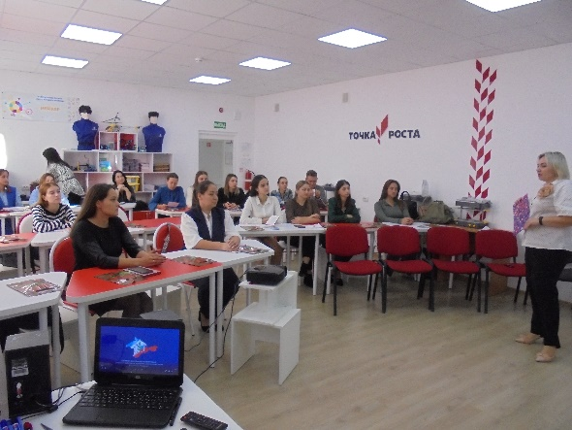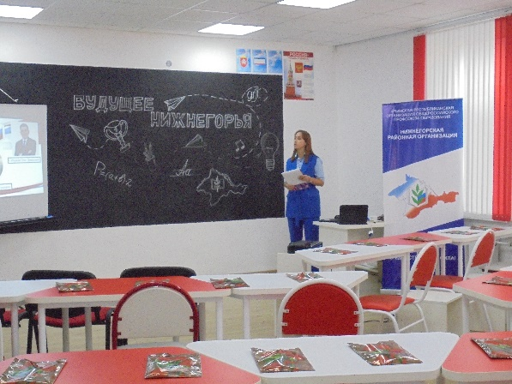
Ярким моментом стало выступление Яны Стасюк, которая поделилась с аудиторией своими впечатлениями от участия в Крымской профсоюзной педа-гогической школе (КППШ) 2025, вдохновив коллег на покорение новых про-фессиональных вершин.
С удивительным вниманием слушали участники школы выступление обуча-ющихся о создании и работе музея и кабинета Юнармии, а также об открытии в МБОУ «Нижнегорская СОШ №2» Дома Юнармии.
Важной частью дня стал круглый стол «Итоги работы совета молодых педаго-гов Нижнегорского района», который провели председатель Нижнегорской районной организации Профсоюза Л.А.Оксенюк и А.Э.Евтухова. Участники подвели итоги, обсудили планы и наметили векторы дальнейшего развития.
Председатель Крымской республиканской организации Профсоюза Волкова Е.И ознакомила участников школы с документами, регламентирующими госу-

дарственно-общественное управление в образовательных организациях, участие в нем молодых педагогов.
Не остались без внимания и актуальные вопросы психологического здоровья педагогов. В.В.Болдырев, представитель МБОУ «Специальная (коррекционная) общеобразовательная школа для детей с ограниченными возможностями здо-ровья «Надежда», провел для коллег крайне полезную лекцию-практикум «Зоны регуляции эмоционального контроля».
Особый восторг у молодых педагогов вызвал мастер-класс «Урок как чашка кофе, или Как стать методическим бариста». Его провела А.Р.Мамутова, учитель русского языка и литературы МБОУ «Школа-гимназия №10 им. Э.К. Покровско-го» г. Симферополя. Она щедро поделилась с коллегами уникальным опытом и полезными методическими наработками, а также дала ссылки на страницы инте-ресных педагогов для дальнейшего профессионального развития.
Завершился этот плодотворный день красивой символичной акцией: моло-дые педагоги высадили цветы на территории школы, оставив живую память о состоявшемся мероприятии.
Молодые педагоги Евтухова А.Э. учитель начальных классов МБОУ «Нижне-горская СОШ №2», Ефремова В.А. учитель русского языка МБОУ «Жемчужин-ская СОШДС»; Галенко В.О. педагог-библиотекарь МБОУ «Новогригорьевская СОШДС»; Стасюк Я.П. учитель начальных классов МБОУ «Акимовская СОШ»; Васильева А.В. педагог-психолог МБОУ «Ивановская СОШ» приняли участие в работе Крымской профсоюзной педагогической школы «КРЫМиЯ». Кроме того, наши молодые педагоги принимают активное участие в конкурсах, акциях, фо-румах, мероприятиях, которые проводятся профсоюзными организациями всех уровней.
Считаю, что необходимо продолжить работу с молодыми педагогами и всячески их поддерживать.
В октябре 2025 года в Нижнегорском районе в МБОУ «Нижнегорская шко-ла-гимназия» состоялся семинар по охране труда на тему «Актуальные измене-ния в законодательстве по охране труда» для руководителей и специалистов по охране труда образовательных организаций, председателей первичных профсо-юзных организаций и уполномоченных по охране труда профсоюзных органи-заций.
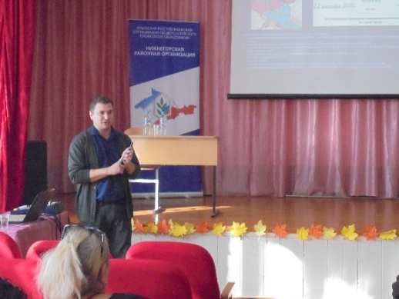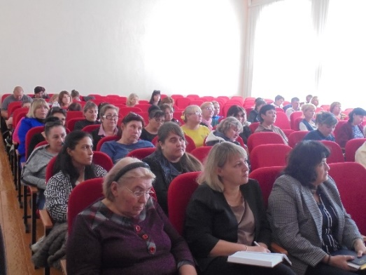
Открыли семинар председатель Нижнегорской районной организации Профсоюза Оксенюк Л.А. и начальник Управления образования, молодёжи и спорта администрации Нижнегорского района Дрозд М.А.

С информацией по теме семинара выступил Погомий Сергей Леонидович заведующий организационным отделом, технический инспектор труда Крым-ской республиканской организации Профсоюза, который раскрыл вопросы изме-нения в законодательстве по охране труда, обратил внимание присутствующих на изменения при проведении обучения по охране труда, медицинских осмотров, выявлении профессиональных рисков, приобретении СИЗ. По окончании меро-приятия ответил на интересующие вопросы.
В течение 2025 года проводилось обучение председателей первичных профсоюзных организаций и председателей контрольно-ревизионных комиссий первичных профсоюзных организаций по организационным вопросам.

Необходимо в дальнейшем активизировать работу по обучению профактива в каждой первичной профсоюзной организации.
С целью обеспечения членов профсоюза новогодними подарками были соб-раны заявки и приобретено 334 новогодних подарков за счет членских профсо-юзных взносов.
Для детей членов профсоюза Крымской республиканской организацией Профсоюза были приобретены билеты на новогодние представления, более 60 человек из Нижнегорского района приняли в этих мероприятиях участие.
По итогам работы за 2025 год были награждены: Нагрудным знаком Об-щероссийского Профсоюза образования «За вклад в профдвижение ценнос-тей здорового образа жизни» Сечин Александр Иванович – учитель физкуль-туры МБОУ «Нижнегорская СОШ №2», председатель Совета по физической культуре и спорту районной организации Профсоюза; Почетной грамотой Исполнительного комитета ОПО Евтухова Анастасия Эдуардовна – учи-тель начальных классов МБОУ «Нижнегорская СОШ №2», заместитель предсе-дателя Совета молодых педагогов; Почетное звание «Ветеран профсоюзного движения Крыма» присвоено Аблаевой Фатиме Алексеевне – учителю рус-ского языка и литературы МБОУ «Косточковская СОШ», председателю ППО; Почетной грамотой СОП «ФНПК» Кравченя Валентина Ивановна – заве-дующий МБДОУ Лиственский детский сад «Березка»; Петрова Нина Влади-мировна – заведующий МБДОУ Нижнегорский детский сад «Росинка»;
Почетной грамотой Крымской республиканской организации Профсоюза
Котовец Дмитрий Владимирович – директор МБОУ «Ивановская СОШ»;
Лопатина Светлана Георгиевна – начальник отдела информационно-методи-
ческого сопровождения МКУ «Центр по обслуживанию муниципальных обра-зовательных учреждений Нижнегорского района», учитель математики МБОУ «Садовская СОШ»; Благодарностью Крымской республиканской организа-ции Профсоюза Евтухова Анастасия Эдуардовна – учитель начальных клас-сов МБОУ «Нижнегорская СОШ №2», заместитель председателя Совета моло-дых педагогов; Асанова Сусанна Назимовна – воспитатель МБДОУ Емелья-новский детский сад «Березка», председатель ППО; Кирьянова Наталья Сер-геевна – учитель начальных классов МБОУ «Желябовская СОШ», член проф-союзного комитета; Легдан Александр Валерьевич – учитель русского языка МБОУ «Лиственская СОШ», член профсоюзного комитета; Процко Жанна Владимировна - учитель физики МБОУ «Нижнегорская СОШ №2»; член сбор-

ной района по туризму; Хохлова Инга Анатольевна – музыкальный руководи-тель МБОУ «Червоновская СОШДС», председатель ППО; Почетной грамотой Нижнегорской районной организации Профсоюза: Алексеева Анна Леони-
довна – воспитатель МБДОУ Нижнегорский детский сад «Чебурашка», предсе-датель ППО; Аблаева Фатима Алексеевна – учитель русского языка МБОУ «Косточковская СОШ», председатель ППО; Бондаренко Наталья Васильевна – помощник воспитателя МБДОУ Садовский детский сад «Колокольчик», пред-седатель ППО; Власюк Ксения Сергеевна - помощник воспитателя МБДОУ Нижнегорский детский сад «Ручеек», председатель ППО; Османова Никара Наримановна – учитель начальных классов МБОУ «Желябовская СОШ», председатель ППО; Куртвелиева Елена Александровна – педагог дополни-тельного образования МБОУДО «ЦДЮТ, председатель ППО; Авхимович Александр Константинович – учитель физкультуры МБОУ «Жемчужинская СОШДС»; Абкелямов Эдем Саттарович - учитель физкультуры МБОУ «Чер-воновская СОШДС»; Данченко Сергей Вячеславович – системный админист-ратор МБОУ «Нижнегорская школа-гимназия»; Кирьянова Наталья Сергеев-на – учитель начальных классов МБОУ «Желябовская СОШ»; Легдан Алек-сандр Валерьевич – учитель русского языка МБОУ «Лиственская СОШ»; Процко Жанна Владимировна – учитель физики МБОУ «Нижнегорская СОШ №2»; Дрозд Марина Александровна – начальник Управления образования, молодёжи и спорта администрации Нижнегорского района; Бекирова Улькера Алимсаидовна - учитель крымскотатарского языка МБОУ «Желябовская СОШ», председатель КРК; Марисюк Светлана Федоровна – учитель техноло-гий МБОУ «Емельяновская СОШ», председатель ППО; Мельник Любовь Николаевна – делопроизводитель МБДОУ Дрофинский детский сад «Березка»; Панченко Жанна Александровна – воспитатель МБДОУ Нижнегорский дет-ский сад «Росинка», председатель ППО; Сулейманова Эльвина Сабриевна – учитель английского языка МБОУ «Зоркинская СОШДС», член профсоюзного комитета; Благодарностью Нижнегорской районной организации Профсою-за отмечены Стасюк Яна Петровна – учитель начальных классов МБОУ «Аки-мовская СОШ»; Богатько Инна Викторовна – воспитатель МБДОУ Нижнегор-ский детский сад «Ручеек», член профсоюзного комитета; Васкаева Татьяна Николаевна – педагог дополнительного образования МБОУДО «ЦДЮТ», член КРК; Гордеев Сергей Леонидович – учитель физкультуры МБОУ «Михайлов-ская СОШ», член профсоюзного комитета; Кудиевская Наталья Васильевна – учитель начальных классов МБОУ «Зоркинская СОШДС», член профсоюзного комитета; Сидоренко Наталья Сергеевна – учитель физики МБОУ «Михайлов-ская СОШ», член профсоюзного комитета; Усманова Динара Энверовна – методист МБОУДО «ЦДЮТ», член КРК.
В 2025 году Нижнегорская районная организация Профсоюза Крымской республиканской организации Профсоюза работников народного образования и науки Российской Федерации занесена в Книгу Почета Профессионального союза работников народного образования и науки Российской Федерации.

3.Спортивная, культурно-массовая работа:

1) 22 марта 2025 года в МБОУ «Нижнегорская школа-гимназия» состоялась XX районная спартакиада работников народного образования. Прибывшие участники команд из 8 образовательных организаций в количестве 65 человек
соревновались по шашкам, шахматам, настольному теннису, дартсу и волейбо-лу.
Победителями в разных видах спорта стали: по шахматам среди мужчин – Азин-гареев А.Т. (МБОУ «Садовская СОШ»), Ковтун К.А. (МБОУ «Косточковская СОШ»); по шахматам среди женщин – Процко Ж.В. (МБОУ «Нижнегорская СОШ №2»), Джейранова О.Р. (МБОУ «Садовская СОШ», Васкаева Т.Н. (МБОУДО «ЦДЮТ»); по шашкам среди мужчин – Аметка Ш.С. (МБОУ «Косточковская СОШ»), Кондрашов С.К. (МБОУДО «ЦДЮТ»), Донченко А.П. (МБОУ «Нижне-горская школа-гимназия»), среди женщин - Процко Ж.В. (МБОУ «Нижнегорская СОШ №2»), Джейранова О.Р. (МБОУ «Садовская СОШ»), Аблаева Ф.А. (МБОУ «Косточковская СОШ»); по настольному теннису среди мужчин – Поляк В.Ф. (МБОУ «Косточковская СОШ»), Корженко А.В. (МБОУ «Нижнегорская школа-гимназия», Шаповалов А.С. (МБОУ «Садовская СОШ»), Уманский А.А. (МБОУ Новогригорьевская СОШДС»); среди женщин – Каралиева Л.Р. (МБОУ «Косточ-ковская СОШ»), Чернюк О.С. (МБОУ «Садовская СОШ»), Васкаева Т.Н. (МБОУДО «ЦДЮТ»); по дартсу среди мужчин лидером стал Корженко А.В. (МБОУ «Нижнегорская школа-гимназия»), призерами – Уманский А.А. (МБОУ «Новогригорьевская СОШДС»), Сечин А.И. (МБОУ «Нижнегорская СОШ №2»), среди женщин – Пономаренко О.В. (МБОУ «Ивановская СОШ»), Крупенина А.Ю. (МБОУ «Садовская СОШ»), Маркевич Я.А. (МБОУДО «ЦДЮТ»).
На соревнования по волейболу прибыло 4 команды. В результате упорной борьбы победителями стали команды МБОУДО «ЦДЮТ», МБОУ «Косточков-ская СОШ» и МБОУ «Нижнегорская СОШ №2».
Победителями в общекомандном зачете стали учреждения:1 место - МБОУ «Косточковская СОШ» (директор – Поляк В.Ф., председатель ППО – Аблаева Ф.А.), 2 место - МБОУ «Садовская СОШ» (директор – Луцык О.В., председа-тель ППО Оропай Д.А.), 3 место – МБОУДО «ЦДЮТ (директор – Белоцкая Е.Б., председатель ППО – Куртвелиева Е.А.).
Команде МБОУ «Косточковская СОШ» был торжественно вручен перехо-дящий кубок спартакиады. Все победители получили дипломы и подарки в виде денежной премии.
Районная организация Профсоюза благодарит за помощь в организации и проведении спартакиады МБОУ «Нижнегорская школа-гимназия» (директор Слепушко Е.Н., председатель ППО Петрова Л.А.), учителей физкультуры Сечи-на А.И., Корженко М.Н., Корженко А.В., Авхимовича А.К.

2) 05 апреля 2025 года на сцене МБОУДО «Центр детского и юношеского творчества» прошел районный смотр художественной самодеятельности работников образования, посвященный 80-летию Победы в Великой Отечественной войне и Году защитника Отечества.
Организатором мероприятия выступил Президиум Нижнегорской районной организации Профсоюза работников народного образования и науки Российской Федерации, а его участниками стали художественные коллективы образователь-

ных учреждений района: МБОУ «Чкаловская СОШ», МБОУ «Червоновская СОШДС», МБДОУ Садовский детский сад «Колокольчик», МБОУ «Акимовская СОШ», МБОУДО «Центр детского и юношеского творчества».
Целью данного мероприятия было развитие художественного творчества коллективов и индивидуальных исполнителей в первичных профсоюзных организациях учреждений образования, изучение и пропаганда народного творчества многонационального Крыма, создание необходимых условий для реализации творческих способностей работников образования.
Торжество началось с выступления Председателя Нижнегорской районной организации Профсоюза Людмилы Алексеевны Оксенюк, которая открыла концерт не только тёплыми словами поддержки нашим артистам, но личным примером декламации стихов. Людмила Алексеевна прочитала стихотворение Константина Симонова «Сын артиллериста».
Далее концертную программу продолжили коллективы школ и детских садов. Участники мероприятия представили яркие патриотические номера: песни военных лет, хореографические постановки, театральные миниатюры.
Наши участники - работники образования - личным примером доказали, как важно сохранить память о подвиге народа, который своим единством и сплочённостью, трудолюбием и самоотверженностью, но прежде всего, невероятной любовью к Родине обеспечил мир, свободу и независимость новым поколениям.
Конечно же, в нашем смотре нет победителей и проигравших, ведь каждый номер, представленный на сцене, был пропитан уважением и благодарностью к ветеранам, к тем, кто защищал Родину в годы Великой Отечественной войны, и тем, кто защищает её сейчас на специальной военной операции.

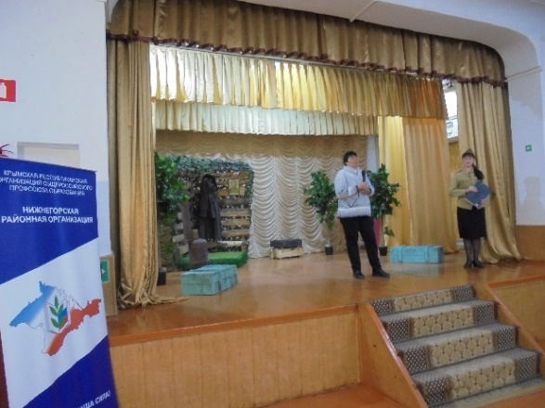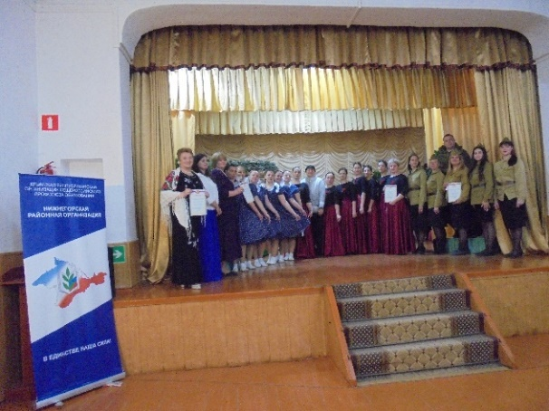

3) 5 – 7 июня 2025 года в эко-комплексе «Бурульча» Белогорского района про-ходил XVI Республиканский туристский слёт Профсоюза работников народного образования и науки Российской Федерации.
17 команд педагогов-туристов собрались, чтобы набраться положительной энер-гии после учебного года, продемонстрировать командный дух, творческий по-тенциал, степень владения основными туристическими навыками.
Открытие туристского слета было торжественным и по-особому теплым. С при-ветственным словом к присутствующим обратились председатель ФНПК На-дежда Николаевна Краденова и председатель КРО ОПО Екатерина Ивановна

Волкова.
Участники высоко оценили программу слета: контрольно-туристический марш-рут, вязка узлов, ориентирование, педагогический рогейн, городошный спорт, стрельба из пневматических винтовок, краеведческий «Брейн-ринг», творческие конкурсные мероприятия, объединенные тематикой 2025 года – Года 80-летия Великой Победы.
Команду Нижнегорского района представляли опытные туристы: Авхи-мович А.К. учитель физической культуры МБОУ «Жемчужинская СОШДС», Абкелямов Э.С. учитель физической культуры МБОУ «Червоновская СОШДС», Кирьянова Н.С. учитель начальных классов МБОУ «Желябовская СОШ», Сечин А.И. учитель физической культуры МБОУ «Нижнегорская СОШ №2», Данченко С.В. системный администратор МБОУ «Нижнегорская школа-гимназия», Процко Ж.В. учитель физики МБОУ «Нижнегорская СОШ №2», Легдан А.В. учитель русского языка МБОУ «Лиственская СОШ», Стасюк Я.П. учитель начальных классов МБОУ «Акимовская СОШ».
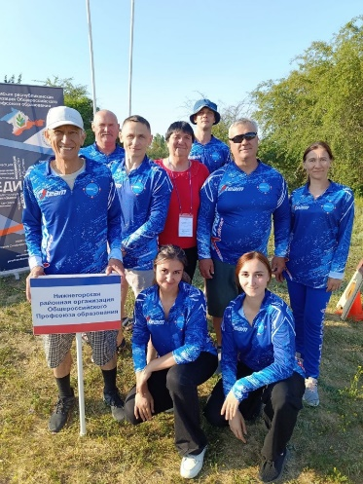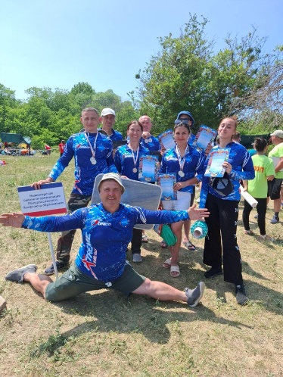
Необходимо отметить, что от нашего района во всех конкурсах слета при-нимали участие 2 команды, и везде наши педагоги выступали достойно, будь то туристская полоса препятствий, «Краеведческий кросс-поход» или «Спортивное ориентирование».
Команда Нижнегорского района стала победителем в конкурсе «Туристская песня», заняла 2 место в конкурсах: «Представление команд», «Дистанция пеше-ходная», «Педагогический рогейн», в остальных – от 5 до 11 места. В личном зачете в конкурсе «Вязка узлов» Легдан А.В. занял 2 место, в конкурсе «Ориен-тирование по выбору» Процко Ж.В. заняла 3 место в своей возрастной катего-рии, а Авхимович А.К. и Абкелямов Э.С. – соответственно 4 место и 5 место в своей возрастной группе.

4) С 27 по 29 июня 2025 года в профсоюзном пансионате «Крымское При-азовье» команда Крымской республиканской организации Профсоюза работни-ков народного образования приняла участие в туристском слете Федерации независимых Профсоюзов Крыма.

9 команд из 9 отраслевых профсоюзов соревновались в ловкости, туристской сноровке, меткости, сплоченности, командной работе. Крымскую республикан-скую организацию Общероссийского Профсоюза образования в туристских соревнованиях и творческих заданиях представляла команда «Крым-Удача», в составе которой были: Сечин Александр Иванович учитель физкультуры МБОУ «Нижнегорская СОШ №2», Кирьянова Н.С. учитель начальных классов

МБОУ «Желябовская СОШ», Данченко С.В. системный администратор МБОУ «Нижнегорская школа-гимназия», Легдан А.В. учитель русского языка МБОУ «Лиственская СОШ». Команда «Крым-Удача» стала победителем в командном зачете.

5) В живописном месте — п. Планческая щель Северского района — с 29 июня по 3 июля 2025 года Краснодарская краевая организация Общероссийского Профсоюза образования собрала сборные команды региональных организаций Республики Калмыкия, Республики Крым и Краснодарского края.
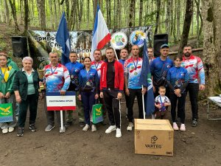
Программа Слета включала в себя 12 видов соревнований: спортивный туризм, спортивное ориентирование, контрольно-туристский маршрут, военизированная эстафета; в том числе, конкурсную программу, состоящую из представления ко-манд, профсоюзной песни, художественной самодеятельности; конкурса турист-ских газет, видеороликов, спилс-карт.
Итоги участия команды Республики Крым:
2 место — «Контрольно-туристский маршрут»;
2 место — «Спортивный туризм»;
2 место — «Спортивное ориентирование»;
2 место — «Военизированная эстафета»;
2 место — «Представление команд»;
3 место — «Профсоюзная песня»;
1 место — «Художественная самодеятельность»;
3 место — «Туристская газета»;
2 место — «Видеоролик»;
1 место — «Спилс-карт».
В общекомандном зачете команда Республики Крым заняла 2 место.
Участники привезли в Крым диплом, кубок, медали, а также ценный приз кра-евой организации Профсоюза (электрогенератор). В составе команды «Крым-Удача» были: Сечин Александр Иванович учитель физкультуры МБОУ «Ниж-негорская СОШ №2», Процко Ж.В. учитель физики МБОУ «Нижнегорская СОШ №2», Данченко С.В. системный администратор МБОУ «Нижнегорская школа-гимназия».
6) С 21 по 27 августа в Пензе на территории Спортивно-оздоровительного лагеря "Меридиан" прошел XXXII Всероссийский туристский слет педагогов.
В слете принимали участие 60 команд из 37 регионов нашей страны. Участников

со всей страны ждали туристские, краеведческие и творческие конкурсы, лично-командные соревнования, мастер-классы и экскурсии.
В составе команды Крымской республиканской организации Профсоюза «Крым-Удача» были и представители Нижнегорского района: Сечин Александр Ива-нович учитель физической культуры МБОУ «Нижнегорская СОШ №2», Кирья-нова Наталья Сергеевна учитель начальных классов МБОУ «Желябовская СОШ» и Данченко Сергей Вячеславович системный администратор МБОУ «Нижнегорская школа-гимназия». Команда Крымской республиканской органи-зации Профсоюза достойно представила Республику Крым на Всероссийском туристском слете.

7) 27 сентября 2025 года, во Всемирный день туризма, 35-летие образования Общероссийского Профсоюза образования, День воспитателя и всех дошколь-ных работников, на школьном стадионе с. Желябовка Нижнегорского района состоялся XV районный туристский слет работников народного образования. Слет собрал 40 членов профсоюза из 5 образовательных организаций.

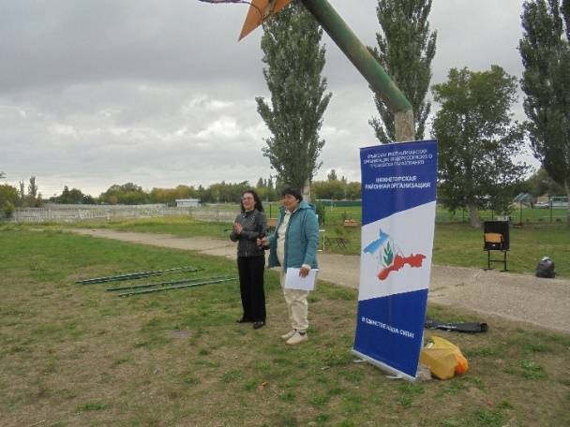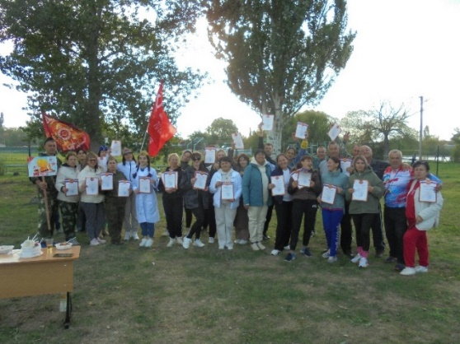
К участникам слета с приветственными словами обратились председатель районной организации Профсоюза Оксенюк Л.А. и начальник Управления обра-зования, молодёжи и спорта администрации Нижнегорского района Дрозд М.А.
Участники туристического слета показывали свои умения в конкурсных программах: в конкурсе туристской песни победила команда МБОУ «Иванов-ская СОШ», конкурс «Профсоюзный КВИЗ» (победитель команда МБОУ «Ива-новская СОШ»), конкурс «Профсоюзный сабантуй» (победителем стала коман-да МБОУ «Желябовская СОШ»). Точнее всех метали дротики в конкурсе «Дартс» туристы МБОУ «Ивановская СОШ», в личном зачете победил Коржен-ко А.В. (МБОУ «Нижнегорская школа-гимназия»), а в конкурсе вязки узлов не было равных команде МБОУ «Нижнегорская СОШ №2», туристическую поло-су препятствий быстрее всех преодолела команда МБОУ «Нижнегорская СОШ №2», в конкурсе «Городошный спорт» первой была команда МБОУ «Нижнегор-ская СОШ №2». В конкурсе «Лучшая команда» отличилась команда МБОУДО «ЦДЮТ», а в конкурсе «Профсоюзный репортер» были отмечены все команды.
Закончилось мероприятие награждением участников, а также для всех был приготовлен туристский плов.
Общекомандные места распределились таким образом: 1 место – МБОУ «Нижнегорская СОШ №2» (директор Толмач А.П., председатель ППО Кирьяно-

ва О.Н.), 2 место – МБОУ «Ивановская СОШ» (врио директора Плечкова В.В., председатель ППО Юлаева З.Р.), 3 место – МБОУ «Желябовская СОШ» (врио директора Пышнограев Н.А., председатель ППО Османова Н.Н.), 4 место – МБОУДО «ЦДЮТ» (директор Белоцкая Е.Б., председатель ППО Куртвелиева Е.А.). Благодарю администрацию и первичную профсоюзную организацию МБОУ «Желябовская СОШ» (врио директора Пышнограев Н.А., председатель ППО Османова Н.Н.) за помощь в проведении туристического слета, приготов-ление вкусного плова. Особые слова благодарности Сечину А.И. учителю фи-зической культуры МБОУ «Нижнегорская СОШ №2», главному судье сорев-нований за подготовку и организацию проведения туристического слета, Корженко М.Н. и Корженко А.В. учителям физкультуры МБОУ «Нижнегорская школа-гимназия» за помощь в проведении туристского слета и организацию судейства.

8) 08 ноября 2025 года в МБОУ «Нижнегорская школа-гимназия» состоялся региональный окружной этап XIX Спартакиады Крымской республиканской ор-ганизации Общероссийского Профсоюза образования. Участниками соревнова-ний стали сборные команды территориальных профсоюзных организаций Севе-ро-Восточного региона: Красногвардейской, Нижнегорской, Белогорской и Советской. На открытии спартакиады с приветственным словом к участникам обратились Дрозд М.А. – начальник Управления образования, молодёжи и спор-та администрации Нижнегорского района, Мельник-Татали М.Л. -председатель Совета по физической культуре и спорту Крымской республиканской организа-ции Общероссийского Профсоюза образования, Оксенюк Л.А.- председатель Нижнегорской районной организации Профсоюза. Соревнования проходили согласно утверждённой программы по пяти видам спорта: настольному теннису, дартсу, стрельбе из пневматической винтовки, волейболу и перетягиванию кана-та.
Команду Нижнегорского района представляли: Авхимович А.К. учитель физи-ческой культуры МБОУ «Жемчужинская СОШДС» (2 место в стрельбе из пнев-матической винтовки), Никитин А.Ф. учитель физической культуры МБОУ «Акимовская СОШ», Легдан А.В. учитель русского языка МБОУ «Лиственская СОШ», Сидоров Д.В. сторож МБОУ «Лиственская СОШ», Гордиенко Е.В. учи-
тель физической культуры МБОУ «Охотская СОШ», Подгибайлов С.Н. учитель физической культуры МБОУ «Емельяновская СОШ», Стасюк Я.П. учитель на-чальных классов МБОУ «Акимовская СОШ» (команда заняла 1 место по волей-болу), Кирьянова Н.С. учитель начальных классов МБОУ «Желябовская СОШ» (3 место по стрельбе из пневматической винтовки), Корженко А.В. учитель фи-зической культуры МБОУ «Нижнегорская школа-гимназия» (3 место в дартсе, 3 место в настольном теннисе), Сеферова А.А. педагог-организатор МБОУ «Ива-новская СОШ» (1 место в дартсе), Каралиева Л.Р. учитель МБОУ «Косточ-ковская СОШ» (2 место в настольном теннисе). Также команда Нижнегорского района заняла 2 место по перетягиванию каната.
Главным судьей соревнований был Сечин А.И. учитель физической культуры МБОУ «Нижнегорская СОШ №2», помогали в организации проведения и судей-ства Корженко М.Н. учитель физической культуры МБОУ «Нижнегорская шко-

ла-гимназия» и Абкелямов Э.С. учитель физической культуры МБОУ «Черво-новская СОШДС».
Первое место и кубок победителя завоевала команда Нижнегорской РОП, второе и третье место соответственно команды Красногвардейской РОП и Белогорской РОП. По итогам соревнований была сформирована команда Северо-восточного региона для участия в финальных соревнованиях XIX Спартакиады Крымской республиканской организации Общероссийского Профсоюза образования.
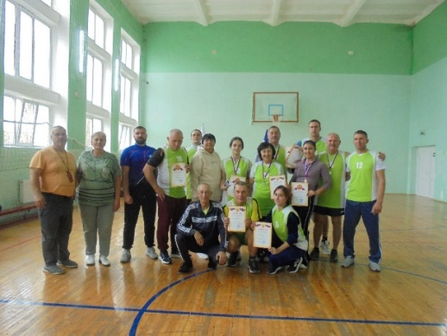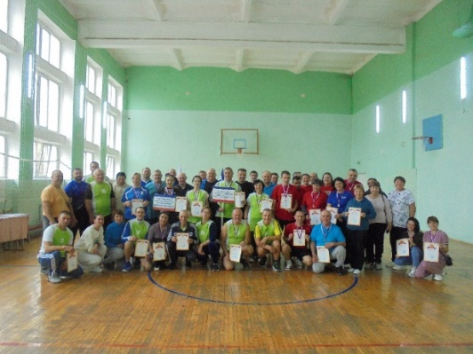

9) 29 ноября 2025 года состоялась XIX Спартакиада Крымской республикан-ской организации Общероссийского Профсоюза образования, приуроченная к двум знаменательным датам: 100-летию Международного детского центра «Артек» и 10-летию создания первичной профсоюзной организации образования МДЦ «Артек». Местом проведения спортивного праздника стал сам «Артек».
После торжественной части начались соревнования между сборными командами из Северного, Центрального, Западного, Восточного, Северо-восточного округов Крыма, Первичной профсоюзной организации работников Крымского федераль-ного университета имени Вернадского, Объединённой профсоюзной организа-ции работников учреждений среднего профессионального образования и коман-да Первичной профсоюзной организации работников Федерального государст-венного бюджетного образовательного учреждения «Международный детский центр «Артек».
Соревнования проводились по пяти видам спорта: волейбол, настольный теннис, дартс, пулевая стрельба из пневматической винтовки и перетягивание каната. Команда Северо-восточного региона достойно выступила на спартакиаде, заняла общекомандное 4 место, в соревнованиях по волейболу – мы заняли 2 место, в соревнованиях в дартсе Сечин А.И. занял также 2 место в личном зачете. Во всех остальных видах спорта члены сборной команды занимали 4-5 места.
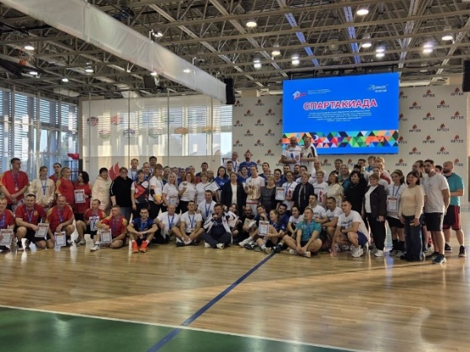

От Нижнегорской районной организации Профсоюза в сборную команду Се-веро-восточного региона вошли: Авхимович А.К. учитель физической культуры МБОУ «Жемчужинская СОШДС», Легдан А.В. учитель русского языка МБОУ «Лиственская СОШ», Сидоров Д.В. сторож МБОУ «Лиственская СОШ», Горди-енко Е.В. учитель физической культуры МБОУ «Охотская СОШ», Сечин А.И. учитель физической культуры МБОУ «Нижнегорская СОШ №2».
Также в течение 2025 года состоялись творческие встречи с артистами Госу-дарственного академического музыкального театра Республики Крым. Члены профсоюза Нижнегорской районной организации Профсоюза в количестве 450 человек посетили два спектакля, привезенных и показанных артистами театра. Творческие встречи решено продолжить и в дальнейшем.

Оздоровление
Одним из приоритетных направлений деятельности КРО Профсоюза является организация оздоровления членов Профсоюза и их детей.
С целью реализации в 2025 году Программы и организации разнопланово-го оздоровления и отдыха, членам Профсоюза предлагалось оздоровление и от-дых на базе 7 оздоровительных учреждений, с которыми Комитет КРО Профсо-юза заключил договоры:
- База отдыха «Сейт-Неби» (п. Курортное, г. Феодосия);
- Санаторий «Утес» (пос. Утес, г. Алушта);
- Санаторий «Гурзуфский» (п. Гурзуф);
- Санаторий «Голубая волна» (г. Алушта);
- пансионат «Крымское Приазовье» (Ленинский район);
- Санаторий «Сакрополь» (г. Саки);
- Центр отдыха «Учитель» (г. Ялта).
При этом в 4 оздоровительных учреждениях – санаториях «Утес», «Голу-бая волна», «Гурзуфский», «Сакрополь» оздоровление осуществлялось не только в летний период, а круглогодично.
Республиканским комитетом Профсоюза нам было выделено 8 путевок на сумму 86500,00 руб. и 4 путевки по акции «Человек славен трудом» на сумму 24000,00 рублей в ЧУ «Центр отдыха «Учитель», 1 путевка в пансионат «Сейт-
Неби» г. Феодосия на сумму 22000,00 рублей и 3 путевки по акции «Мы – вмес-те» на сумму 14100,00 рублей, 2 путевки в пансионат «Крымское Приазовье» Ленинского района на сумму 37800,00 рублей, 2 путевки в санаторий «Голубая волна» г. Алушта для оздоровления работников на сумму 52000,00 рублей, 13 путевок в санаторий «Утес» г. Алушта на сумму 338000,00 рублей, 9 путевок в санаторий «Гурзуфский» г. Алушта на сумму 191100,00 рублей и 12 путевок выходного дня на сумму 80850,00 рублей, 3 путевки в санаторий «Сакрополь» г. Саки на сумму 75000,00 рублей. Всего 57 путевок на общую сумму 921350,00 рублей, за счет средств профсоюза оплачено 97300,00 рублей.
Следует отметить, что в 2025 году пансионатом с лечением «Крымское Приазовье» были продолжены новые форматы оздоровления – оздоровительные выходные, которые были положительно приняты членами профсоюза. В панси-онате «Крымское Приазовье» по путевкам выходного дня побывали 19 человек из 3 организаций.

Программой предусмотрена эффективная кампания по совмещению учеб-ной деятельности и оздоровления – ежегодно в ее рамках проводится Крымская профсоюзная педагогическая школа «КрымиЯ» (для молодых педагогов), в кото-рой активно принимают участие наши молодые педагоги. В этом году было 4 участника: из МБОУ «Акимовская СОШ», МБОУ «Жемчужинская СОШДС», МБОУ «Ивановская СОШ», МБОУ «Новогригорьевская СОШДС» и 1 куратор из МБОУ «Нижнегорская СОШ №2».
В «Центре отдыха «Учитель» по акции «Человек славен трудом» (с 19 сен-тября по 24 сентября 2025 года) отдохнули 2 человек из МБОУ «Охотская СОШ» и МБОУ «Михайловская СОШ», (с 10 октября по 15 октября 2025 года) оздоровились 2 человека из МБОУ «Изобильненская СОШДС». Путевки для них выделялись бесплатно за счет профсоюзных средств.
В рамках Программы в 2025 году реализовывался проект «Профсоюз ря-дом» - членам Профсоюза, имеющим детей-инвалидов и детей с ограниченными возможностями здоровья до 18 лет, была выделена материальная поддержка для оздоровления детей в размере 8000,00 рублей на каждого ребенка вышеуказан-ной категории на условиях софинансирования. Такую выплату получили 8 чле-нов Профсоюза из МБОУ «Ивановская СОШ», МБОУ «Желябовская СОШ», МБОУ «Новогригорьевская СОШДС», МБОУ «Нижнегорская СОШ №2», МБОУ «Косточковская СОШ», МБОУ «Садовская СОШ» и МБДОУ Садовский детский сад «Колокольчик» на 8 детей в сумме 59000,00 рублей.
В пансионатах и санаториях оздоровились члены профсоюза и члены их семей из МБОУ «Садовская СОШ» - 10 чел., из МБОУ «Жемчужинская СОШДС» - 4 чел. и 4 реб., из МБОУ «Чкаловская СОШ» - 7 человек (6 взрослых и 1 ребенок), из МБОУ «Акимовская СОШ» - 3 чел. и 2 члена семьи, из МКУ «Центр по обслуживанию МОУ» - 2 чел., из МБОУ «Нижнегорская школа-гим-назия» - 2 чел., из МБОУ «Желябовская СОШ» - 2 чел. и 16 человек по путевкам выходного дня, из МБОУ «Косточковская СОШ» - 4 чел., из МБОУ «Пшенич-ненская СОШ» - 2 чел. и 1 реб., из МБОУ «Михайловская СОШ» - 2 чел., из МБДОУ Нижнегорский детский сад «Росинка» - 2 чел., и т.д.
Как видите лидерами оздоровления являются ППО МБОУ «Садовская СОШ» (председатель Оропай Д.А.), МБОУ «Жемчужинская СОШДС» (предсе-
датель Владыкина Л.М.), МБОУ «Чкаловская СОШ имени И.Т.Неровича» (председатель Егорова Т.В.), МБОУ «Акимоская СОШ» (председатель Аблями-нова Л.Р.), МБОУ «Желябовская СОШ» (председатель Османова Н.Н.), МБОУ «Косточковская СОШ» (председатель Аблаева Ф.А.). Всем им, да и всем осталь-ным огромное спасибо за работу по проведению оздоровления членов профсою-за и их детей.
Всего летом 2025 года было оздоровлено 5 детей и 52 взрослых членов профсоюза и членов их семей. В оздоровлении членов профсоюза приняли учас-тие 19 образовательных организаций из 37.
Очень хотелось, чтобы в следующем году все первичные профсоюзные организации включились в оздоровительную кампанию, запланировали сред-ства на оздоровление для своих членов профсоюза.

Направление 4. Социальное партнерство.

Активно взаимодействует районная организация Профсоюза с Управле-нием образования, молодёжи и спорта администрации Нижнегорского района и руководителями ОУ.
Председатель районной организации Профсоюза, как председатель Коор-динационного совета отраслевых профсоюзов Нижнегорского района является членом территориальной трёхсторонней комиссии по регулированию социаль-но-трудовых отношений на территории муниципального образования Нижне-горский район и введена в состав Межведомственной комиссии по охране труда при администрации Нижнегорского района, а также включена в состав Межве-домственной комиссии по мониторингу ситуации на рынке труда и заработной платы в Нижнегорском районе.
Председатель Нижнегорской районной организации Профсоюза является членом районной отраслевой комиссии по регулированию социально-трудовых отношений в системе образования Нижнегорского района
Заключено Соглашение между Управлением образования, молодёжи и спорта администрации Нижнегорского района Республики Крым и Нижнегор-ской районной организацией профсоюза работников народного образования и науки Российской Федерации на 2024-2026 годы, которое подписано 24 января 2024 года начальником Управления образования, молодёжи и спорта админи-страции Нижнегорского района Дрозд М.А. и председателем Нижнегорской районной организацией профсоюза работников народного образования и науки Российской Федерации Оксенюк Л.А., зарегистрировано в Министерстве труда и социальной защиты Республики Крым 30.01.2024 года под № 9.
В мае 2025 года в Соглашение между Управлением образования, молодё-жи и спорта администрации Нижнегорского района Республики Крым и Нижне-горской районной организацией профсоюза работников народного образования и науки Российской Федерации на 2024-2026 годы внесены изменения и дополне-ния №1, которые прошли уведомительную регистрацию в Министерстве труда и социальной защиты Республики Крым 05.06.2025 года под № 12.
В 2025 году районной организацией Профсоюза были согласованы постановле-ния администрации Нижнегорского района Республики Крым:
- «О внесении изменений в постановление администрации Нижнегорского рай-она Республики Крым от 27 апреля 2015 г. №223 (оплата труда образователь-ных организаций)». (П-05 от 16.01.2025 г.).
- «О внесении изменений в постановление администрации Нижнегорского рай-она Республики Крым от 27 апреля 2015 г. №223 (оплата труда образователь-ных организаций)». (П-10 от 15.09.2025 г.).
- «О внесении изменений в постановление администрации Нижнегорского рай-она Республики Крым от 27 апреля 2015 г. №223 (оплата труда образователь-ных организаций)». (П-10 от 29.10.2025 г.).
В отчетном году осуществлена правовая экспертиза 10 коллективных договоров образовательных организаций, разработанных в связи с окончанием срока действия коллективных договоров на 2021-2025 годы.
Во всех образовательных организациях заключены коллективные договоры на 2024-2027 годы и прошли уведомительную регистрацию в Министерстве труда и социальной защиты РК.

В декабре 2025 года на совместном заседании Коллегии Управления образования, молодёжи и спорта администрации Нижнегорского района и Комитета Нижнегорской районной организации Профсоюза работников народного образования и науки РФ были подведены итоги выполнения Соглашения между Управлением образования, молодёжи и спорта администрации Нижнегорского района и Нижнегорской районной организацией Профсоюза работников народного образования и науки РФ на 2024-2026 годы за 2025 год. Также заслушаны информации о выполнении коллективных договоров между администрацией и первичной профсоюзной организацией в МБОУ «Желябовская СОШ» и МБДОУ Емельяновский детский сад «Березка» за 2025 год.
При рассмотрении вопросов, касающихся социально-экономической защиты работников – членов Профсоюза, проводятся совместные заседания Президиума, Комитета Нижнегорской районной организации Профсоюза и Коллегии Управления образования, молодёжи и спорта администрации Нижнегорского района, в которых принимают участие глава администрации Нижнегорского района Кравец А.А., первый заместитель главы администрации Нижнегорского района Шпак О.Н., руководители образовательных организаций и председатели первичных профсоюзных организаций.

Направление 5. Соблюдение трудового законодательства:
В 2025 году были проведены тематические проверки:
- «По осуществлению контроля за безопасной эксплуатацией зданий и сооружений образовательных организаций» (36 организаций);
- О соблюдении трудового законодательства при заключении трудовых договоров, дополнительных соглашений с работниками;
В 2025 году председателем районной организации Профсоюза были проверены 18 образовательных организаций по осуществлению общественного контроля за соблюдением правовых норм при заключении трудовых договоров с работниками в образовательных учреждениях.
По итогам проведенных проверок в отчетном году работодателям (руководителям образовательных учреждений) направлены 8 представлений об устранении выявленных нарушений трудового законодательства и иных актов, содержащих нормы трудового права. Из выявленных 30 нарушений устранены все: со всеми работниками заключены трудовые договоры в письменном виде, заключены дополнительные соглашения к трудовым договорам, руководители пытаются принимать локально-нормативные акты с учетом мнения выборного профсоюзного органа, указывается класс условий труда согласно проведенной СОУТ, прописана трудовая функция, указываются конкретные сроки выплаты заработной платы, в дополнительные соглашения внесены меры социальной поддержки работникам (дополнительные отпуска согласно коллективным договорам).
В 2025 году направлены следующие документы:
1. Письмо начальнику Управления образования, молодёжи и спорта администрации Нижнегорского района Республики Крым Дрозд М.А. о предо-ставлении информации о сумме дополнительного финансового ресурса, необходимого для установления должностных окладов педагогических работников на уровне МРОТ (от 03.02.2025 г. №12/10).
2. Письмо председателю Крымской республиканской организации Проф-союза Волковой Е.И. с информацией о сложившейся ситуации по оплате труда работникам образования Нижнегорского района (от 07.02.2025 г. №15/10).
3. Письмо председателю Крымской республиканской организации Проф-союза Волковой Е.И. с информацией о выполнении решений Конституционного Суда РФ от 23 сентября 2024 года №40-П (от 12.03.2025 г. №47/10).
4. Письмо председателю Крымской республиканской организации Проф-союза Волковой Е.И. с информацией о выполнении решений Конституционного Суда РФ от 23 сентября 2024 года №40-П (от 14.04.2025 г. №69/10).
5. Письмо заместителю начальника Управления образования, молодёжи и спорта администрации Нижнегорского района Республики Крым Куркиной Н.В. о предоставлении информации о выплате отпускных и материальной помощи на оздоровление при уходе работников в ежегодные отпуска в 2025 году (от 21.05.2025 г. №82/10).
6. Письмо председателю Крымской республиканской организации Проф-союза Волковой Е.И. с информацией о выплате материальной помощи на оздоровление при уходе в отпуск на 01.06.2025 года (от 03.06.2025 г. №98/10).
7. Письмо председателю Крымской республиканской организации Проф-союза Волковой Е.И. с информацией о выплате материальной помощи на оздо-ровление при уходе в отпуск на 01.07.2025 года (от 04.07.2025 г. №134/10).
8. Письмо начальнику Управления образования, молодёжи и спорта администрации Нижнегорского района Дрозд М.А. о предоставлении информа-ции о реализации социального партнерства в районе в преддверии нового 2025-2026 учебного года (от 21.07.2025 г. №135/10).
9. Письмо председателю Крымской республиканской организации Проф-союза Волковой Е.И. с информацией о выплате материальной помощи на оздо-ровление при уходе в отпуск на 01.08.2025 года (от 31.07.2025 г. №141/10).
10. Письмо председателю Крымской республиканской организации Проф-союза Волковой Е.И. с информацией о реализации социального партнерства в 2025 году в Нижнегорском районе (от 07.08.2025 г. №145/10).
11. Письмо председателю Крымской республиканской организации Проф-союза Волковой Е.И. с информацией о выплате материальной помощи на оздо-ровление при уходе в отпуск на 01.09.2025 года (от 02.09.2025 г. №161/10).
12. Письмо председателю Крымской республиканской организации Проф-союза Волковой Е.И. с информацией об участии представителей Профсоюза в приемке образовательных организаций к новому 2025-2026 учебному году (от 09.09.2025 г. №163/10).
13. Письмо начальнику Управления образования, молодёжи и спорта администрации Нижнегорского района Дрозд М.А. о предоставлении информа-ции об обеспеченности педагогическими кадрами и педагогической нагрузкой в Нижнегорском районе (от 09.09.2025 г. №164/10).
14. Письмо председателю Крымской республиканской организации Проф-союза Волковой Е.И. с информацией об обеспеченности педагогическими кадрами и педагогической нагрузкой в Нижнегорском районе (от 19.09.2025 г. №176/10).
15. Письмо начальнику Управления образования, молодёжи и спорта администрации Нижнегорского района Дрозд М.А. о предоставлении информа-ции о выполнении обязательств Соглашения между Министерством образова-ния, науки и молодежи Республики Крым и Крымской республиканской органи-зацией Профсоюза работников народного образования и науки Российской Федерации за 2025 год (от 10.11.2025 г. №198/10).
16. Письмо председателю Крымской республиканской организации Проф-союза Волковой Е.И. с информацией о выполнении Соглашения между Минис-терством образования, науки и молодежи Республики Крым и Крымской рес-публиканской организацией Профсоюза работников народного образования и науки Российской Федерации на 2024-2026 годы за 2025 год (от 19.11.2025 г. №205/10).
17. Письма руководителям образовательных организаций и председате-лям ППО о нарушениях, выявленных в ходе проверки соблюдения трудового законодательства при заключении трудовых договоров и дополнительных соглашений к ним.
18. В 2025 году в образовательные учреждения были направлены инфор-мационные бюллетени:
- Единые рекомендации по установлению на федеральном, региональном и местном уровнях систем оплаты труда работников государственных и муни-ципальных учреждений на 2025 год;
- Екатерина Волкова: Учительский труд – ежедневный подвиг, который должен достойно оплачиваться;
- Информационный бюллетень «Ежегодные оплачиваемые отпуска работников образовательных организаций и организаций, осуществляющих обучение»;

- Все, что нужно знать о больничном в 2025 году;

- Информационный бюллетень «Рабочее время работников образовательных учреждений: общие положения и особенности правового регулирования»;

- Лариса Солодилова – О совете по защите профессиональной чести и достоин-ства педагогических работников»;
- «Крыммедстрах»: страховые представители – помощники пациентов в системе ОМС;

- Разъясняем положения трудового законодательства в отношении привлечения работников к работе в выходные и праздничные дни»;

- Минобрнауки России и Минпросвешения России переиздали Правила работы и отдыха для педагогов;

- Социальное партнерство – на повестке дня Совета ФНПК;
- Национальная премия «Человек труда»
Вопросы своевременности и полноты выплаты заработной платы работникам отрасли находились в Комитете Крымской республиканской организации Проф-союза на постоянном контроле. Ежемесячно осуществлялся мониторинг выпла-ты заработной платы работникам образовательных организаций, основной целью которого было соблюдение целевых значений по заработной плате в разрезе ка-тегорий работников. Поэтому председателем районной организации Профсоюза ежемесячно в Крымскую республиканскую организацию Профсоюза подавалась информация о выплате заработной платы работникам образования, а также отпускных и материальной помощи на оздоровление при уходе в отпуск.

Средняя заработная плата работников образования за 12 месяцев 2025 года (без учета налоговых выплат и выплат за классное руководство) составляет:
- педагогические работники общеобразовательных учреждений – 45 351,33 руб.,
- педагогические работники детских садов - 38 371,00 руб.,
- педагогов дополнительного образования – 44 130,94 руб.,
- прочие работники в школах – 26 792,25 руб.,
- прочие работники в ДОУ- 27 067,93 руб.
Приведенные выше данные свидетельствуют о том, что средние показате-ли по заработной плате по району выше целевых показателей по заработной пла-те на 2025 год. В целом, вроде бы все в порядке. Однако мы понимаем, что эти показатели достигнуты за счет увеличения нагрузки учителей от 1,5 до 2 ставок.
Отпускные всем работникам были выплачены вовремя, за три дня до ухода в отпуск, жалоб от работников не поступало.
В 2025 году всем работникам образовательных организаций при уходе в отпуск выплачивалась материальная помощь на оздоровление в размере одного должностного оклада (статья 27 Закона Республики Крым «Об образовании»). Всего на материальную помощь было выплачено 19282,10 тыс. рублей.
В 2025 году были 6 обращений в районную организацию Профсоюза по досрочному назначению пенсии от педагогических работников. Однако из-за недостаточного стажа 3 педработникам было отложено обращение в суд.
2 педагогическим работникам была оказана помощь в подготовке докумен-тов в суд, составлены исковые заявления. Состоялись судебные заседания в Нижнегорском районном суде и Верховном суде Республики Крым. Исковые заявления удовлетворены, пенсия будет назначена в соответствии с новым пен-сионным законодательством.
По 1 педагогическому работнику готовятся документы с суд.
Согласно заключенному территориальному Соглашению на 2024-2026 го-ды, возмещение расходов на оплату жилых помещений, их отопления и обеспе-чения электроэнергией получили 703 чел. в сумме 5748961 рубль.
По состоянию на 31.12 2025 года 22 молодым специалистам из числа педагогических работников установлена ежемесячная доплата в размере 5700,00 рублей и 3300,00 рублей их районного бюджета, 21 наставнику установлена доплата в размере 2000,00 рублей также из местного бюджета. 6 молодым педа-гогам предоставлялся методический день для повышения профессионального уровня.
267 классных руководителей получают ежемесячное денежное вознаг-раждение за классное руководство в размере 10000,00 рублей, в связи с недо-статочным финансированием из федерального бюджета в ноябре была задержка с выплатой вознаграждения классным руководителям. В настоящее время вопрос закрыт.
Районной организацией Профсоюза ведется систематический общест-венный контроль за соблюдением трудовых прав работников в части заключе-ния трудовых договоров и ведения трудовых книжек, проводятся встречи с
трудовыми коллективами. Кроме того, председатель районной организации Профсоюза принимает участие в работе комиссии по оценке готовности обра-зовательных организаций к новому учебному году.
В 2025 году работникам отрасли предоставлялись следующие льготы, гарантии и компенсации:
- 119 работникам были произведены разовые выплаты к юбилейным и праздничным датам.
- 4 педагогических работника воспользовались в 2025 году правом на получение длительного отпуска сроком до одного года.
- Предоставление работникам образования оплачиваемых свободных дней по следующим причинам:
- бракосочетание работника (3 рабочих дня)____4___чел.;
- бракосочетание детей (1 рабочий день)____2____чел.;
- родителям первоклассников (1 сентября)___9__чел.;
- смерть детей, родителей, супруга, супруги (3 рабочих дня)__17___чел.;
- проводы сына на службу в армию (1 рабочий день)___3___чел.;
- работникам, имеющим родителей в возрасте 80 лет и старше (1 день в квартал)___25___чел.;
- Предоставление дополнительного оплачиваемого отпуска в количестве 3 календарных дней работникам образования, проработавшим в течение учебного года без листа нетрудоспособности ___628___ чел.; (1884 дня);
- Предоставление дополнительного оплачиваемого отпуска в количестве до 10 календарных дней не освобожденным председателям выборных профсоюзных органов образовательных организаций ___27___чел.;
- Ежегодные дополнительные оплачиваемые отпуска работникам, занятых на работах с вредными и (или) опасными условиями труда (7 дней) получили 28 человек.
- 114 человек получили выплаты (компенсацию) за работу по подготовке и проведению ЕГЭ, ОГЭ, за этими работниками сохранялась средняя заработная плата на время исполнения ими указанных обязанностей.
Все женщины сельской местности работают в режиме 36-часовой рабочей недели согласно разработанных и утвержденных графиков работы.
Остается не решенным вопрос по регулярному бесплатному подвозу пе-дагогических работников сельской местности к месту работы и домой. Частич-но он решается путем подвоза учителей школьными автобусами в качестве сопровождающих, но на уровне муниципалитета вопрос централизованного подвоза не решен.

Направление 6. Охрана труда.
В течение 2025 года неоднократно при посещении образовательных орга-низаций осуществлялся общественный контроль за состоянием охраны труда, ведением документации, приобретением спецодежды, СИЗ, моющих и дезинфи-цирующих средств.
В 2025 году проведено 5 обследований в связи с подготовкой вопросов для рассмотрения на совместных заседаниях президиума Нижнегорской РОП и кол-легии Управления образования, молодёжи и спорта администрации Нижнегор-ского района:
- «О создании здоровых и безопасных условий труда для работников образования и роли профсоюзных комитетов МБОУ «Жемчужинская СОШДС» и МБОУ «Чкаловская СОШ» по контролю за соблюдением в образовательных

учреждениях Закона РФ «Об основах охраны труда в Российской Федерации» (март 2025 года).
- «О состоянии заболеваемости работников образования в учебных заведе-ниях района, МБОУ «Косточковская СОШ», МБОУ «Нижнегорская школа-лицей №1» и МБДОУ Нижнегорский детский сад «Ручеек»» за 2024 год и мерах по улучшению профилактической работы, усилению контроля по созданию надлежащих условий труда» (май 2025 года);
Во всех образовательных организациях разработаны Положения о СУОТ. Ежегодно разрабатываются и принимаются Соглашения по вопросам охраны труда в каждой образовательной организации.
В августе 2025 года во время работы комиссии по приему образователь-ных учреждений к новому 2025-2026 учебному году была проведена общепроф-союзная тематическая проверка по осуществлению контроля за безопасной эксплуатацией зданий и сооружений образовательных организаций, в которой приняли участие уполномоченные по охране труда 36 образовательных учрежде-ний.
Также в рамках проведения приемки образовательных учреждений к новому учебному году была проверена документация по охране труда. В образователь-ных учреждениях разработаны мероприятия по улучшению охраны труда, которые согласованы с профсоюзными организациями. Созданы комиссии по охране труда. Все руководители и лица, ответственные за охрану труда, обучены и аттестованы негосударственным образовательным учреждением дополнительного профессионального образования.
Основные нарушения, выявленные при проведении совместных проверок состоя-ния охраны труда:
- необходима замена окон (организации зашли в программу замены окон, но не все организации осуществили замену);
- протекает кровля (в 2025 году проводился ремонт кровли в 12 организациях);
- необходим ремонт фасада, лестниц;
- недостаточное финансирование на приобретение СИЗ, смывающих и обезвреживающих средств;
- ремонт мебели в классах;
- освещение (замена ламп);
- температурный режим и другие.
В 2025 году было организовано обучение вновь избранных уполномочен-ных по охране труда профсоюзных организаций, председателей ППО, членов комиссий по охране труда в количестве 58 человек по программам А и Б; за счет работодателей прошли обучение 84 человека.
За 2025 год в районе не было несчастных случаев с работниками. Необходимо своевременно проводить повторные инструктажи на рабочем месте, чтобы предупредить несчастные случаи на рабочих местах, приобретать СИЗ и спецодежду для работников.
Все работники были охвачены медосмотром, имели допуск к работе.
Из предоставленной информации их образовательных организаций видно, что только в 2 организациях осуществляется доплата уполномоченным по охра-не труда за выполнение общественного контроля и в 11 организациях уполномо-ченным предоставлялся дополнительный отпуск 3 дня.
Серьезным нарушением по охране труда является отсутствие средств ин-дивидуальной защиты, спецодежды, спецобуви для работников. Из-за недоста-точного финансирования не во всех организациях приобретена спецодежда и средства индивидуальной защиты, не приобретаются смывающие и обезврежи-вающие средства.
В 2025 году осуществлялся совместный контроль районной организацией Профсоюза со специалистом по охране труда МКУ «Центр по обслуживанию муниципальных образовательных учреждений» по вопросам соблюдения законо-дательства по охране труда, было проведено 30 совместных проверок.
В 2025 году в 6 образовательных учреждениях проведена специальная оценка условий труда на 28 рабочих местах. Во время проведения заседания все руководители еще раз проинформированы, что на рабочих местах педагогичес-ких работников также проводится специальная оценка рабочих мест в связи с правом выхода на досрочную пенсию по возрасту.
Необходимо отметить, что в связи с работой во вредных условиях, работ-ники имеют право на оплату труда в повышенном размере. По информации из образовательных организаций доплату за вредные условия труда в размере 4% получают 4 человека, 8% - 11 человек, 10% - 14 человек и 12% - 66 работников, а 28 работникам (класс 3.2) предоставляется отпуск в количестве 7 календарных дней.
В Фонд социального страхования за возвратом 20% средств обратились 3 организации – МБОУ «Нижнегорская школа-лицей №1», МБОУ «Жемчужинская СОШДС» и МБОУ «Червоновская СОШДС». Средства в сумме 76100,00 рублей были израсходованы на приобретение СИЗ и дезинфицирующих средств.
На мероприятия по охране труда было выделено 5109,9 тыс. рублей, в том числе израсходовано на проведение СОУТ – 61,0 тыс. руб., на проведение обуче-ния по охране труда – 326,2 тыс. руб. (за счет средств профсоюза и образователь-ных организаций), на проведение медосмотров 1497,3 тыс. руб., на приобретение спецодежды и других средств индивидуальной защиты 217,2 тыс. руб., на при-обретение моющих и дезинфицирующих средств, медикаментов, измерение сопротивления контуров защитного заземления, поверку приборов и оборудова-ния, приобретение огнетушителей, антисептических средств, приобретение топлива – 3008,2 тыс. руб.
Две образовательные организации Нижнегорского района принимали участие: в республиканском этапе конкурса «Лучший уполномоченный по охране труда Общероссийского Профсоюза образования» III место заняла Пугачева Елена Григорьевна, уполномоченный по охране труда первичной профсоюзной организации МБОУ «Зоркинской средней общеобразовательной школы-детский сад» Нижнегорского района; в республиканском конкурсе Федерации независимых профсоюзов Крыма «Лучшая организация Республики Крым по охране труда непроизводственной сферы» II место у МБДОУ «Нижнегорский детский сад «Росинка» Нижнегорского района,
Председателем районной организации Профсоюза постоянно оказывается консультативная помощь первичным профсоюзным организациям по анализу состояния условий и охраны труда, причин несчастных случаев, реализации планов мероприятий по обеспечению пожарной безопасности, создания в обра-зовательных организациях кабинетов по охране труда. Во всех первичных проф-союзных организациях есть методические рекомендации Крымской республи-канской организации Профсоюза «Профсоюзный контроль по охране труда в образовательном учреждении», «Оценка и управление профессиональными рисками в образовательной организации» для оказания помощи в осуществле-нии общественного контроля за соблюдением законодательства по охране труда.

Направление 7. Информационная работа.

На сайте Крымской республиканской организации Профсоюза есть сайт Нижнегорской районной организации Профсоюза.
На сайте 36 образовательных учреждений есть страничка ППО, но материал своевременно не обновляется. Необходимо, чтобы страничка ППО на сайте каждой образовательной организации, была «живой», постоянно обновлялась информация, и над этим нам необходимо работать всем вместе. В социальной сети Телеграмм создана группа «Профсоюз Нижнегорска», в которую вошли все председатели первичных профсоюзных организаций, размещается информация, которая поступает из вышестоящих профсоюзных организаций.
Все первичные профсоюзные организации получают газету Крымской республиканской организации Профсоюза «Позиция профсоюза», газету ФНПК «Народная трибуна». На районную организацию Профсоюза выписано 4 профсоюзных издания: «Солидарность», «Народная трибуна», «Профсоюзная среда» и «Позиция профсоюза». Ежемесячно выходит профсоюзная газета Нижнегорской районной организации Профсоюза «Профсоюзный калейдоскоп».
Во всех первичных профсоюзных организациях оформлены профсоюзные уголки или стенды.
Благодарю выборные органы первичных профсоюзных организаций, наших социальных партнеров – руководителей, всех членов Профсоюза за активное участие в деятельности районной организации Профсоюза. Только все вместе мы можем изменить ситуацию к лучшему.
В ЕДИНСТВЕ – НАША СИЛА! ВМЕСТЕ В БУДУЩЕЕ!

Председатель Нижнегорской
районной организации Профсоюза
работников народного образования
и науки Российской Федерации Л.А.Оксенюк

